高等继续教育特色案例数据采集表
案例  名称 | 三阶递进，打造“互联网+教学”线上线下混合式课程-《现代教育技术》为例 | 起止时间 | 起始： 2007年9月  完成： 2023年9月
案例归属 | 学历教育 | 案例类别 | 教学实施
关键词（3-5个）：三阶递进、七环进阶、可视化考核评价
1.案例概要
教育信息技术对教学具有全方位、多样化的支持作用,也是教育数字化赋能高质量发展的重要途径。针对《现代教育技术》课程体系学科化严重，难以适应幼儿园教师岗位能力综合化需求；教学实施过程学用脱节，难以支持学生胜任幼儿园教师岗位的数字化设计与开发需求；教学评价固化，难以激发学生学习的内在动力等问题，从2007年开始，课程经历“项目化-混合式-三融合”三轮迭代升级，依托浙江省继续教育精品在线开放课程等项目，提出以“岗课赛证”为立足点，以“七环进阶教学策略”为路径，以“三评三测彼此权衡”可视化考核评价为支撑，形成了《现代教育技术》课程教学实施的有效范式，历经4年验证及推广，形成了实践创新，具有一定的示范引领作用。
2.1解决的主要问题
①课程学科化，难以适应幼儿园教师岗位能力综合化需求；
②学用脱节，难以支持学生胜任岗位的数字化设计与开发需求；
③评价固化，难以激发学生学习的内在动力。
2.2解决问题的过程与方法
①融合“岗课赛证”，重构“三阶递进”的课程资源体系
按照从“颗粒”到“集成”、“整合”到“应用”逐步递进的信息化教学能力提升规律，对接幼儿园教师岗位任务，剖析幼儿园教师资格考试大纲和国家教育信息化2.0时代的新技术、新规范，重构数字化资源的获取与处理、设计与开发、应用与创新三大学习模块。以数字化资源为载体，按照幼儿活动所需的单一资源—集成资源—应用资源“三阶递进”重构课程资源体系（图1），共8个项目31个教学任务（图2）。
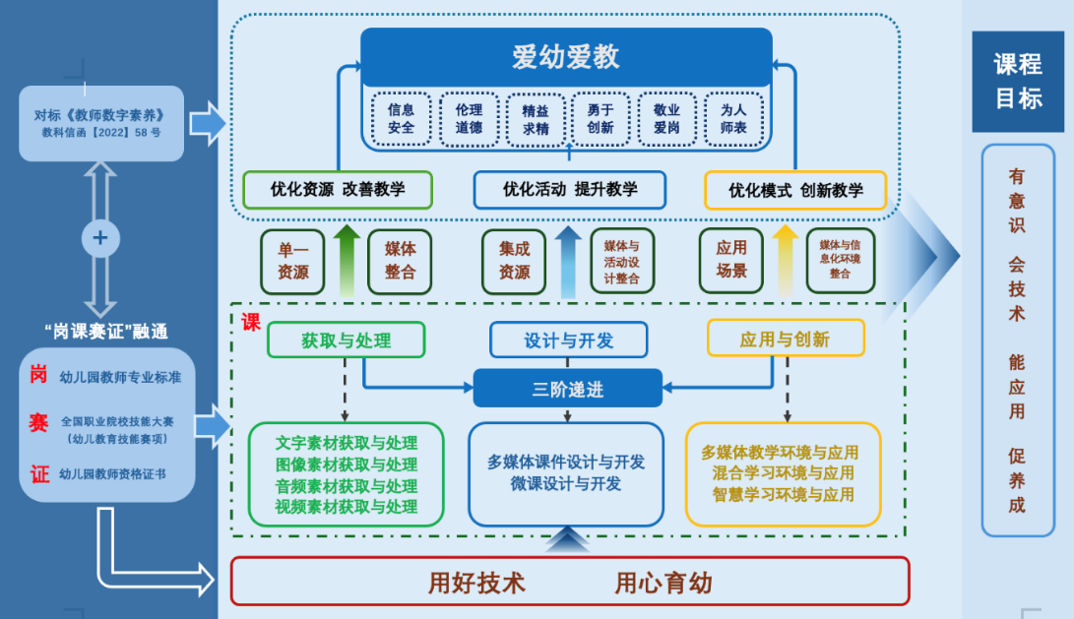
图1 “三阶递进”课程资源体系
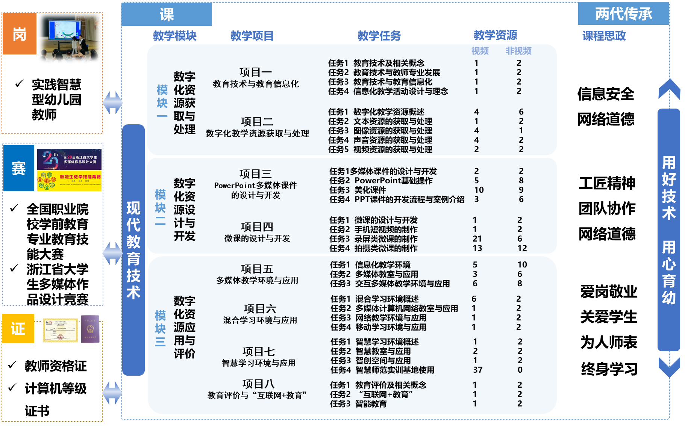
图2 课程资源
②七环进阶，推进线上线下混合教学
课程以任务引领组织教学内容，根据幼儿园教师岗位工作任务和职业能力训练设计任务，遵循“学-导-析-演-练-评-用”七环进阶教学策略（图3），采用线上线下混合教学模式，通过课前线上预热“学”、课中“导-析-演-练-评”增值学、课后实践“用”中学三阶段组织教学。全程利用资源库、在线课程和校内外实训基地，线上线下相互交织融合，渗透“用好技术，用心育幼”思政教育。通过课程教学从教师传递给学生、再通过数字化技术应用，从学生传递给幼儿，落实“两代传承”课程“双”思政，助力培养“四有”好幼师。
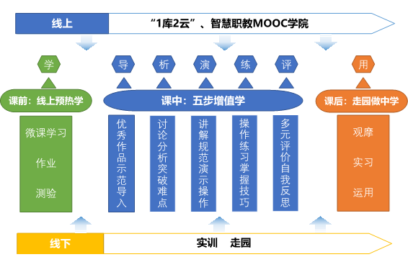
图3 七环教学策略
③运用“三评三测彼此权衡”可视化考核评价
用横坐标表示学习实测评价指数，纵坐标表示学习参与性评价指数，建立实测与参与性的权衡关系，进行可视化评价，保证评价的客观公正和持续增值。实测评价指数是由平台学习自测、题库等实训测、幼儿园实习综合测，即“三测”成绩矩阵输出。参与性评价指数注重过程评价，是由主讲教师点评、学生线下线上互评、幼儿园实践指导教师选评，即“三评”成绩矩阵输出（图4）。
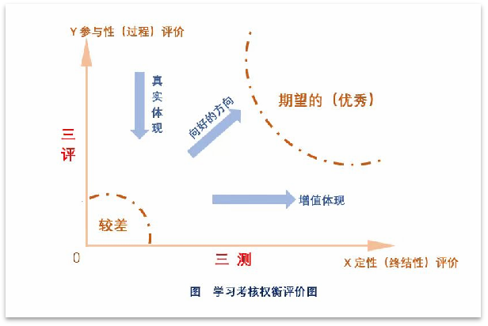
图4 运用“三评三测彼此权衡”可视化考核评价

3.效果与反思
（1）三轮迭代递进改革，提供学前教育专业继续教育模块化教学范例。对接教师信息技术应用能力，进行模块化三阶段改革，形成了“学-导-析-演-练-评-用”七环进阶教学策略，打造继续教育特色的“学+做+用”学习范式，为同类的课程提供可借鉴的样板。
（2）“1库1课2云3地”，建构教可参考、学有冗余的结构化资源体系。资源库提供内容丰富的教学资源；在线课程提供自主学习资源；职教云平台和云课堂APP提供线上线下混合教学管理、互动、评价等工具，附属幼儿园培训基地、校外实践基地和校内智慧师范实训基地构成了“三地一体”的教育空间。
（3）“能力+素养”融合，形成职业技能与“两代传承”协同共育新路径。以“用好技术、用心育幼”为课程思政目标，将教学过程与职业技能、数字素养相融通，真正做到在实践中会技术，在实践中养素养，在实践中提升能力。
（4）继续教育示范引领，数字教学先行有效。在资源库、MOOC以及教材的推广下，50多所学校直接调用本课程资源，突显课程建设的优势及效应。开展了国家级、省级学前教育教师社会培训40多项，培训高职教师、幼儿园教师4000余人，具有一定的影响力。

案例曾获奖励情况
时间 | 奖项名称 | 获奖等级 | 颁奖部门
2023 | 浙江省继续教育精品在线开放课程 | 立项 | 浙江省教育厅
2023 | 学习型社会建设重点任务—学历继续教育改革创新 | 入选 | 教育部

